##### Voorbeeld

Door toepassing van tekstmodel RegelingTijdelijkdeel ziet de Regeling van een voorbereidingsbesluit er schematisch uit zoals aangegeven in Figuur 14.

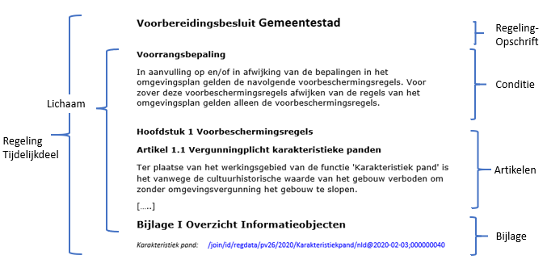

1. Voorbeeld toepassing tekstmodel RegelingTijdelijkdeel op voorbereidingsbesluit